关于变更黄海燕宗地规划条件公示的通告
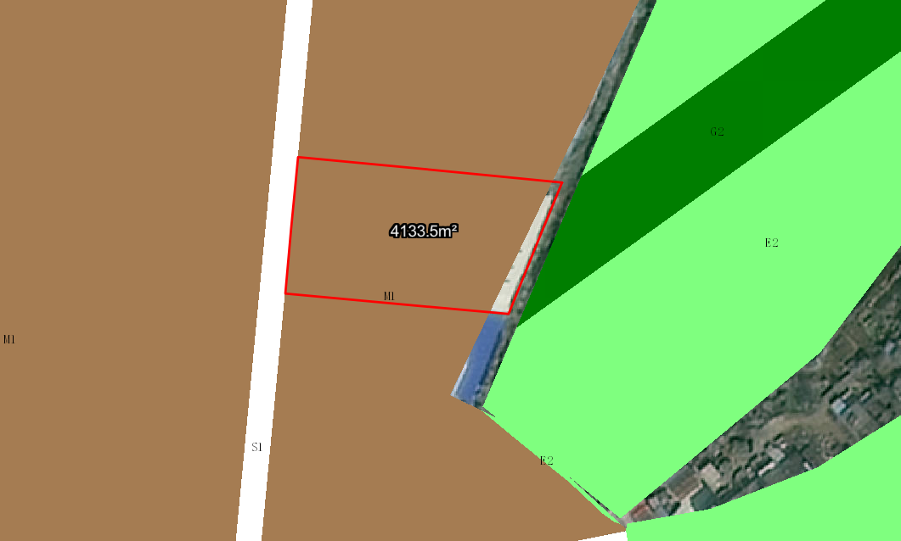
黄海燕宗地位于中山市神湾镇外沙村雄恩街7号，不动产权证号：粤（2025）中山市不动产权第0504391号，用地面积为4133.50平方米，土地批准用途：工业用地。现该建设单位申请按控规办理该地建设用地规划条件变更。我局已受理其申请，依据城乡规划法律法规的有关要求，现对该宗地规划条件变更进行公示，公示如下：该用地位于《中山市神湾镇外沙南片区控制性详细规划（2020）》F01-3地块，土地原出让合同约定规划指标为：容积率1.2，建筑密度35%，绿地率20%，建筑限高24米，变更后用地性质为一类工业用地，用地配套规划指标为：容积率1.0-3.5，建筑密度35%-60%，绿地率10%-15%，生产性建筑高度≤50 米，配套设施建筑高度≤100 米。根据《中华人民共和国城乡规划法》相关规定，现就该事项予以公示，公示时间为刊登之日起十天。在公示期内如对上述调整事项有意见或建议，请使用真实姓名及联系方式，以书面形式反馈到以下地址：中山市坦洲镇坦神北路103号，逾期视为无异议。（联系人:王先生；联系电话：86638541）

中山市自然资源局
2025年8月29日

